Protektorwerk Anputzdichtleiste mit Schattenfuge, Gewebe für WDV-Systeme

Protektorwerk Florenz Maisch

Eigenschaften

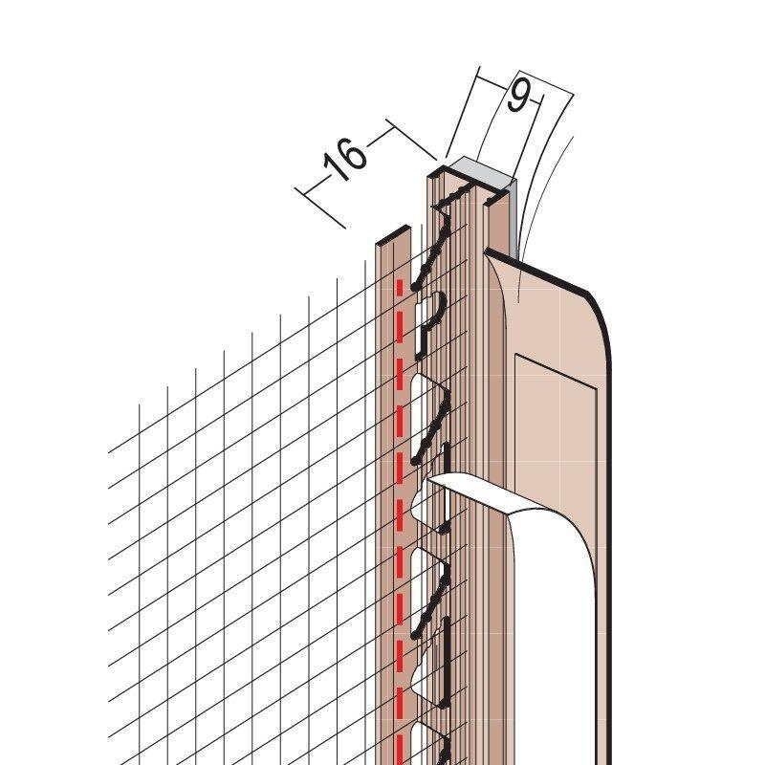

Farbton

weiß

Profilart

Anputzdichtleiste

Werkstoff

Glasfasergewebe, Polyvinylchlorid (PVC-U)

Breite (mm)

6,00 - 9,00

Höhe (mm)

16,00

Länge (mm)

2.600,00

Dicke Putz (mm)

6,00 - 9,00